Handelingswerkwoorden ‘harde sector’

Feitenkennis

Beheersingsniveau ‘onthouden’
De leerling leert kennis ophalen uit zijn langetermijngeheugen. Hierbij zijn 2 denkvaardigheden te onderscheiden: ‘herkennen’ en ‘ophalen’.
Handelingswerkwoorden: benoemen, definiëren, herkennen, opsommen

Conceptuele kennis

Beheersingsniveau ‘begrijpen’
De leerling leert eerder verworven kennis uit het langetermijngeheugen ophalen en er betekenis aan geven. Hierbij zijn 7 denkvaardigheden te onderscheiden: ‘interpreteren’, ‘uitleggen’, ‘samenvatten’, ‘classificeren’, ‘toelichten’, ‘vergelijken’ en ‘afleiden’.
Handelingswerkwoorden: toelichten (aan de hand van), vergelijken, indelen, interpreteren, schetsen (grafische betekenis), verklaren (oorzaak-gevolg), omschrijven (omvat een definitie, principes en voorbeelden, wordt gebruikt bij begrippen die expliciet vermeld worden bij feitenkennis), beschrijven (‘light-versie’ van omschrijven om abstracte begrippen (in eigen woorden) uit te leggen)

Procedurele kennis (i.f.v. beheersingsniveau leerplandoel)

Beheersingsniveau ‘toepassen’
De leerling leert verworven kennis en inzichten in een nieuwe situatie gebruiken om een probleem op te lossen. Hierbij zijn 2 denkvaardigheden te onderscheiden: ‘uitvoeren’ en ‘implementeren’.
Handelingswerkwoorden: bepalen, gebruiken/gebruik maken van, berekenen, uitvoeren, opstellen, simuleren, oplossen, grafisch of vectorieel voorstellen

Beheersingsniveau ‘analyseren’
De leerling leert informatie in deeltjes opdelen en determineren hoe deze deeltjes zich tot elkaar verhouden in een groter geheel. Hierbij zijn 3 denkvaardigheden te onderscheiden: ‘differentiëren’, ‘organiseren (onderzoeken)’ en ‘attribueren’.
Handelingswerkwoorden: onderzoeken (a.d.h.v. een laboproef), selecteren, ontleden, onderscheiden

Beheersingsniveau ‘evalueren’
De leerling leert een oordeel vellen op basis van doelgerichte interne en externe criteria. Hierbij zijn 2 denkvaardigheden te onderscheiden: ‘checken’ en ‘bekritiseren’.
Handelingswerkwoorden: verantwoorden, controleren

Beheersingsniveau ‘creëren’
De leerling leert kenniselementen samenbrengen of reorganiseren tot een nieuw coherent en functioneel geheel. Hierbij zijn 3 denkvaardigheden te onderscheiden: ‘genereren’, ‘plannen’ en ‘produceren’.
Handelingswerkwoorden: aanpassen, combineren, ontwerpen, bedenken (hypothese, alternatieven, …), transformeren

Overzicht handelingswerkwoorden

Beheersingsniveau ‘onthouden’
Handelingswerkwoord | Beschrijving | Voorbeelden
benoemen | De juiste naam geven | Handelingen, materialen en gereedschappen correct benoemen
definiëren | Kort en duidelijk de kenmerken van een begrip geven zodat het niet met een ander kan verward worden. | - De definitie van kops- en langshout geven.  - De definitie van een bouwknoop geven.  - De definitie van een gesloten systeem in de context van thermodynamica geven.
herkennen | Een nieuwe situatie koppelen aan eerder geleerde kennis en waarnemingen.  Hierdoor weten wat je waarneemt en het juiste bijvoorbeeld kunnen aanduiden. | - Herkennen van metselverbanden op een foto, herkennen van de onderdelen van een machine, herkennen van de gebruikte montagetechniek, …
opsommen | Verschillende items al dan niet in een bepaalde volgorde achter elkaar benoemen. | - Kenmerken, eigenschappen of soorten opsommen.  - Opsommen welke de bestanddelen van beton zijn.  - Opsommen welke de onderdelen van een boomstam zijn.

Beheersingsniveau ‘begrijpen’
Handelingswerkwoord | Beschrijving | Voorbeelden
beschrijven | Het weergeven in eigen woorden van de eigenschappen of kenmerken van eerder abstracte begrippen. | De leerlingen beschrijven het elektrisch veld:  Elektrische ladingen oefenen altijd een kracht op alle andere ladingen in het universum uit. Met toenemende onderlinge afstand nadert die kracht tot nul. De grootte van de kracht waarmee twee ladingen elkaar aantrekken/afstoten kan met de wet van Coulomb worden berekend.  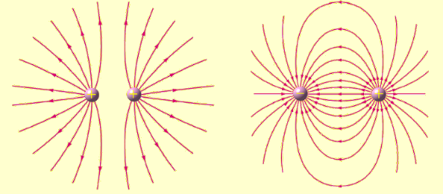  De veldlijnen van het elektrisch veld geproduceerd door twee puntladingen. Ladingen met hetzelfde teken (links) stoten elkaar af, met tegengesteld teken (rechts) trekken ze elkaar aan.  De leerlingen beschrijven de thermische weerstand van een materiaal:  De thermische weerstand geeft aan in welke mate een materiaallaag een isolerend vermogen heeft. Dit isolerend vermogen is afhankelijk van de dikte van de materiaallaag en het soort materiaal. Deze materiaaleigenschap wordt de thermische geleidbaarheid genoemd.

indelen/ordenen | Op basis van eigenschappen onderbrengen in categorieën van een reeds bestaand classificatiesysteem. | De leerlingen ordenen materialen volgens onderstaand schema.  of  De leerlingen delen materialen volgens onderstaand schema in.  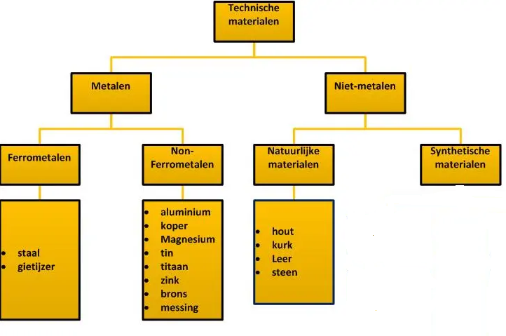  Opmerking:  Om het beheersingsniveau op ‘begrijpen’ te brengen, dient het ordenen of indelen van items te gebeuren volgens een reeds bestaande een aangereikte indeling. Wanneer de leerlingen zelf op zoek moeten gaan naar mogelijk categorieën wordt het beheersingsniveau verandert het naar ‘analyseren’.

interpreteren | Omzetten van informatie van de ene naar een andere vorm. Bijvoorbeeld een formule of grafiek in woorden uitleggen op vlak van wiskundige verbanden of trends. Ook het lezen van tabellen om er de juiste waarde uit af te leiden valt onder interpreteren. | De leerlingen interpreteren de formule R = ρ∙ℓ/A. Volgende onderdelen kunnen aan bod komen:  - Betekenis van de symbolen  - Eenheden  - Verbanden zoals recht evenredig en omgekeerd evenredig  - Soorten variabelen  Onderstaande vragen kunnen aan bod komen:  - Voor wat staat R, A, …  - Wat is de eenheid van R, A, …  - Wat als de lengte daalt?  - Wat als de doorsnede stijgt?  - Wat als materiaal verandert?  De leerlingen interpreteren onderstaande grafiek:  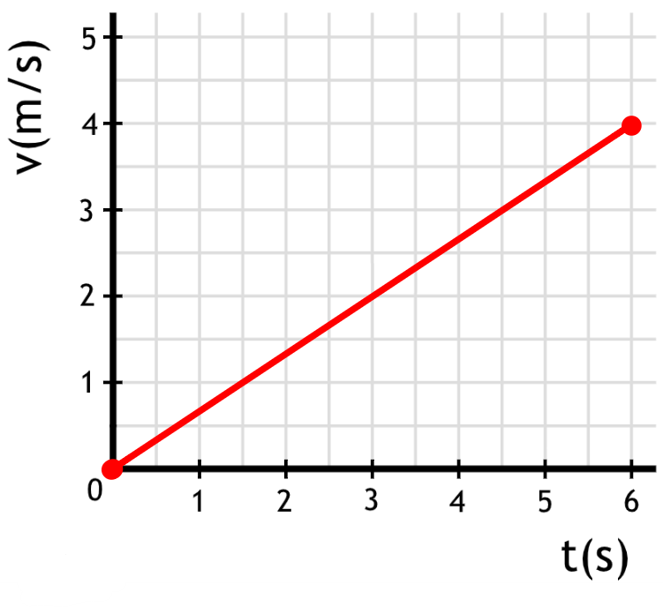  Onderstaande vragen kunnen aan bod komen:  - Benoem het wiskundig verband tussen snelheid en tijd.  - Met welke factor neemt de snelheid toe tussen t = 1,5 s en t = 6,0 s?  - Met welke fysische grootheid komt de richtingscoëfficiënt overeen?  - Vertrekt de beweging vanuit stilstand?  - Vertrekt de beweging vanuit positie nul?  - Verandert de beweging met een constante versnelling?  - …

omschrijven | Omschrijven gaat verder dan beschrijven. Daar waar beschrijven in eigen woorden kan gebeuren, vereist omschrijven een grotere nauwkeurigheid door te vertrekken van een definitie en deze te koppelen aan principes en voorbeelden.  Op die manier kan door gebruik te maken van het handelingswerkwoord ‘omschrijven’ met een en dezelfde doelzin zowel feitenkennis als conceptuele kennis gerealiseerd worden. | De leerlingen omschrijven het begrip weerstand, inclusief formule (R = U/I ).  Volgende onderdelen kunnen aan bod komen:  - Definitie  Een weerstand is een elektrische component die de eigenschap elektrische weerstand heeft. Het is een voorwerp dat dient om de doorgang van elektrische stroom te bemoeilijken, er weerstand aan te bieden, met als gevolg een spanningsval over de weerstand.  - Formule R = U/I en de afgeleide formules  - Eigenschappen/kenmerken  - Soorten en kleurcode:  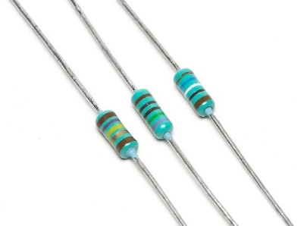  http://www.finimuis.nl/siteinfo/weerstand.htm  - Toepassingsmogelijkheden:  Voorschakelweerstand bij led  Spannings- en stroomomzetting  - Werkingsprincipes  Niet van toepassing in dit voorbeeld  Bv wel bij werkingsprincipe van installatiecomponenten  - Voorbeelden  Leerlingen omschrijven het begrip thermische weerstand:  - De thermische weerstand R geeft aan in welke mate een materiaallaag een isolerend vermogen heeft.  - De thermische weerstand van een materiaallaag is afhankelijk van de thermische geleidbaarheid en de dikte d van de laag.  - R = d/λ  - standaard SI-eenheid: (m²∙K)/W  - De totale thermische weerstand van een constructie wordt bepaald door de thermische weerstanden van de lagen waaruit de constructie is samengesteld bij elkaar op te tellen: R_{tot} = R₁ + R₂ + R₃ + ⋯ + R_{n} (serieschakeling)  - voorbeelden:  - Totale R-waarde van een raamkozijn  - Totale R-waarde van een dak  - …

schetsen | In deze context letterlijk als ‘grafisch schetsen’ opvatten, namelijk het in hoofdlijnen tekenen of door middel van een eenvoudige tekening beschrijven. | - De leerlingen schetsen het magnetisch veld door magnetische veldlijnen.  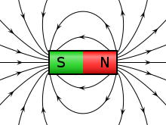  - De leerlingen schetsen handmatig een ontwerp in functie van de schilderopdracht.  - De leerlingen maken een situatieschets ter voorbereiding van een digitale ontwerptekening.

toelichten | Iets uitleggen of verduidelijken aan de hand van bijvoorbeeld, een grafiek, een schets, een foto of een eigen gegeven voorbeeld. | De leerlingen lichten het begrip rotatie toe aan de hand van een voorbeeld:  - rotatie van een planeet om zijn as  - rotatie van een zaagblad in een cirkelzaag  - gecombineerd met translatie: tijdens het zwemmen is er rotatie in de knieën, ellebogen, heupen en schouders en translatie omdat het lichaam zich verplaatst  - gecombineerd met translatie: bij een bankschroef is er rotatie bij het draaien aan de hendel en translatie omdat de spanbek gaat heen en weer beweegt.  De leerlingen lichten het begrip rotatie toe aan de hand van een foto:  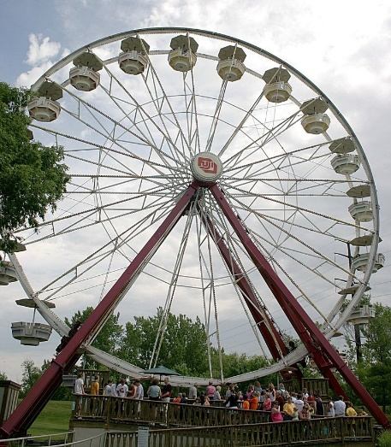  De leerlingen lichten het begrip rotatie toe aan de hand van een filmpje waarin ze de rotatie, translatie en de onderlinge omzetting aantonen:  https://www.youtube.com/watch?v=XIlm81gP3sM

vergelijken | Het bestuderen van overeenkomsten en verschillen tussen verschillende zaken. | Wat zijn de overeenkomsten van ferro en non-ferrometalen en wat zijn de verschillen tussen ferro en non-ferrometalen.  Vergelijken van verschillende soorten bouwmaterialen op vlak van thermische eigenschappen (warmtegeleidingscoëfficiënt, thermische weerstand, warmtecapaciteit, …)
verklaren | Toelichten van een oorzaak-gevolgrelatie. | - De leerlingen verklaren het evenwicht van een lichaam aan de hand van de evenwichtsvoorwaarden.  - De leerlingen verklaren wat het gevolg is indien bijvoorbeeld de som van alle krachten niet nul is bij een voorwerp.  - De leerlingen verklaren wat de gevolgen zijn indien een foute draaisnelheid gekozen wordt bij het frezen in functie van het te bewerken materiaal.  - De leerlingen verklaren wat de langetermijngevolgen kunnen zijn van blootstelling aan overmatig geluid.  - …

Beheersingsniveau ‘toepassen’
Handelingswerkwoord | Beschrijving | Voorbeelden
bepalen |  | Optimale werkvolgorde bepalen bij het vervaardigen van een onderdeel van een constructie.  Bepalen van de resultante van meerdere krachten die op een lichaam inwerken.  …
berekenen |  | Alle soorten berekeningen bij bv. vraagstukken, kostprijsberekening, te behangen oppervlakte, …
gebruiken/gebruik maken van |  | - Gebruik maken van gereedschappen  - Gebruik maken van een 3D-tekenpakket bij het maken van een ontwerptekening.  - Gebruik maken van de stelling van Pythagoras om de haaksheid van een bekisting te controleren.  - Gebruik maken van de wet van Hooke bij het berekenen van de veerconstante.

grafisch/vectorieel voorstellen |  | Grafisch voorstellen:  - De leerlingen stellen grafisch de snelheid i.f.v. tijd voor:  - Vectorieel voorstellen: krachten, moment van een kracht, … als vector voorstellen.

oplossen |  | - Problemen kwantitatief oplossen aan de hand van vraagstukken.
opstellen |  | - Opstellen van een stappenplan.  - Opstellen van een elektrisch schema.  - Opstellen van een materiaalstaat.  - Opstellen van een eenvoudige kostprijsberekening.  - Opstellen van een krachtenbalans
simuleren | Een simulatie is een nabootsing van de werkelijkheid, in veel gevallen met behulp van een model van die werkelijkheid. Een simulatie is een dynamisch proces. Vanuit een gegeven uitgangssituatie, laat een simulatie zien hoe deze situatie verandert en zich ontwikkelt. | Met behulp van een simulatiepakket kunnen variabelen aangepast worden zoals massa, tijd, (digitale) ingangen, …. Hierdoor kan de werking van een systeem of proces in kaart gebracht worden. Bijvoorbeeld: simuleren van de werking van een eenvoudige elektropneumatische opstelling via het invoeren van verschillende toestanden in het simulatiepakket Fluidsim. Met als doel het controleren of het aansluitschema juist ontworpen is.  Simuleren van een getekende constructie vooraleer het werkstuk te laten vervaardigen door 3D-printer.  Simulaties op constructies met behulp van BIM of CAD-software.
Uitvoeren |  | - Uitvoeren van kwaliteitscontroles bij het realiseren van een ontwerp.  - Uitvoeren van veiligheidsvoorschriften bij het hanteren van snijgereedschappen op houtbewerkingsmachines.  - Uitvoeren van een stappenplan bij de realisatie van een ontwerp.  - Uitvoeren van opgaand metselwerk volgens verschillende metselverbanden.

Beheersingsniveau ‘analyseren’
Handelingswerkwoord | Beschrijving | Voorbeelden
onderscheiden
onderzoeken | via laboproef of simulatie
ontleden | Opsplitsen van een groter geheel/systeem in de samenstellende delen en het benoemen van hun kenmerken/functies binnen het geheel. | Werking van een elektromotor ontleden:  - stator  - rotor  - elektromagneet  Door de werking en de functie van de verschillende onderdelen samen te brengen tot het geheel van het systeem, kan de werking van een elektromotor geduid worden.
selecteren |  | - Juiste materialen selecteren voor een opdracht  - Juiste verbindingstechniek kiezen in functie van de opdracht.  - Selecteren van de juiste voorbereidingstechniek in functie van de staat van het te behandelen oppervlak.  - Selecteren van de juiste lijmsoort met behulp van een lijmwijzer.

Beheersingsniveau ‘evalueren’
Handelingswerkwoord | Beschrijving | Voorbeelden
controleren |  | De werking van een systeem (bv. elektronische schakeling) controleren door metingen.  Controleren laagdikte en dekking een geschilderd oppervlak.  Controleren haaksheid en maatvoering van een houtverbinding.
verantwoorden |  | De keuze van materiaal verantwoorden: link leggen met de theorie,  Aanduiden in een grafiek of tabel,  Berekenen met een formule en zo keuze verantwoorden

Beheersingsniveau ‘creëren’
Handelingswerkwoord | Beschrijving | Voorbeelden
aanpassen |  | Een PLC programma aanpassen
combineren |  | 2 databronnen (metingen en technische fiche) combineren om tot een besluit bij eenlabo proef
ontwerpen |  | Schema ontwerpen  PLC programma ontwerpen
bedenken | voorlopig niet gebruikt in 2de graad | Hypothese formuleren  Alternatieven formuleren
transformeren | voorlopig niet gebruikt in 2de graad

